**Cómo instalar R y Rstudio**

**Paso 1: Bajar R**

Haga click en el siguiente enlace si usted tiene de sistema operativo Windows <https://cran.r-project.org/bin/windows/base/>. Posiblemente y si se lo solicita el programa, una vez que instale R y Rstudio deberá instalar Rtools (<https://cran.r-project.org/bin/windows/Rtools/>). **Pueda dar doble click para acercar la imagen si abre este archivo en .html**

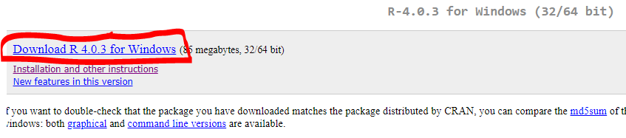

Si usted tiene un MAC, favor dirigirse a este enlace: <https://cran.r-project.org/bin/macosx/>.

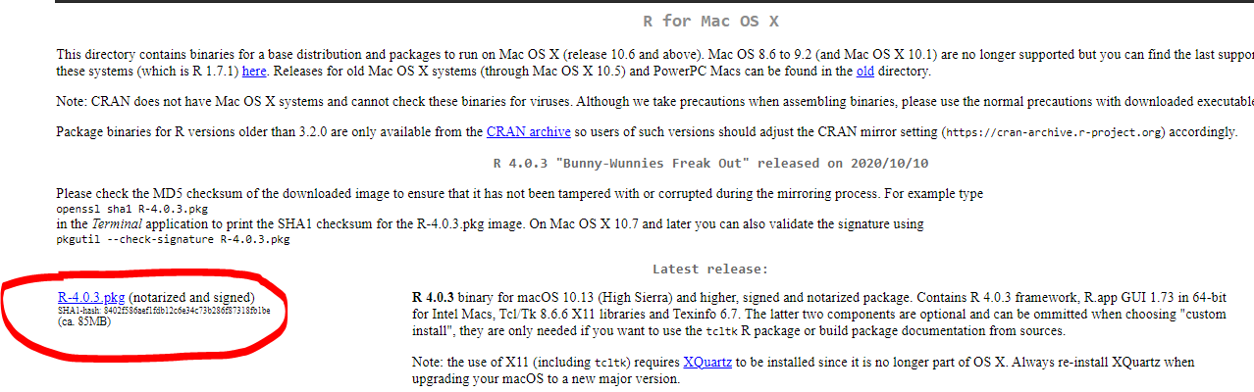

Puede encontrar aquí una alternativa plausible para MacOS para bajar R y Rstudio:

**Advertencia:** Favor siga las instrucciones al momento de bajar los archivos. Es necesario que instale en primer lugar R commander, y posteriormente RStudio. Si usted ya bajó una versión de R o RStudio que no ha funcionado bien, que cree muy desactualizada o que nunca supo ocupar, **favor desinstalarlo(s) y reiniciar su computador**.

**Paso 2: Instalar R (ejemplo en Windows)**

A continuación, pueden ver las capturas de pantalla de una instalación en windows. Favor seguir todos los pasos.

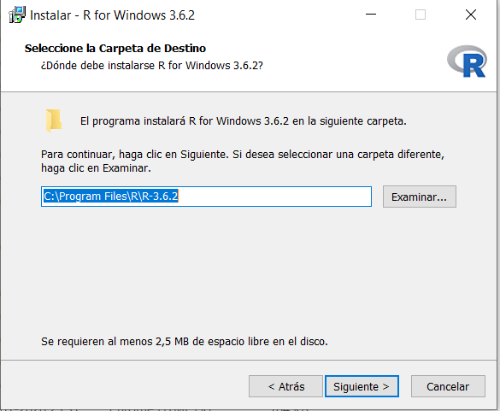

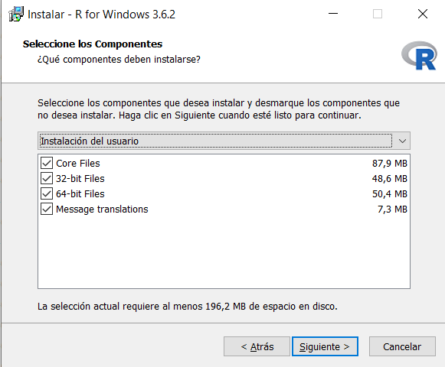

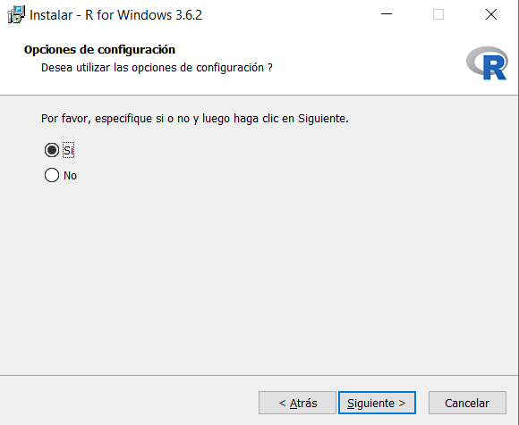

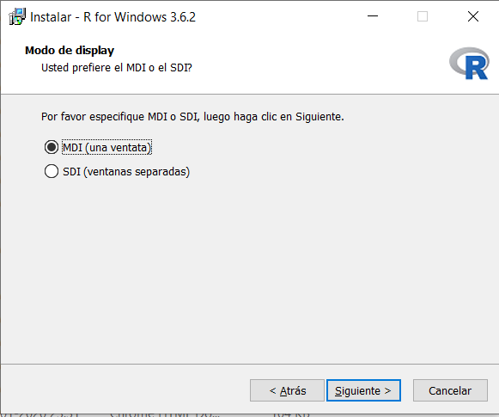

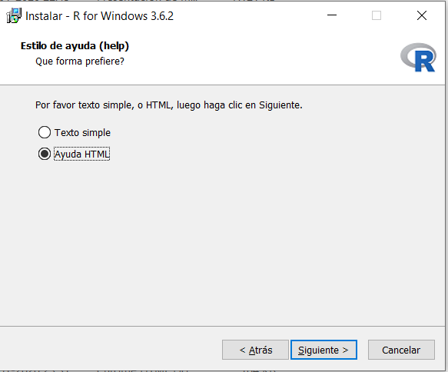

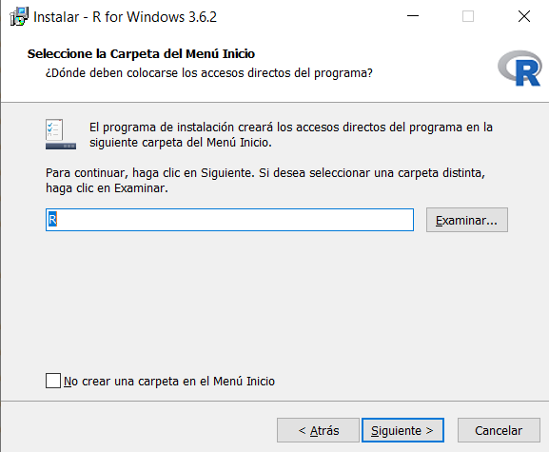

**Observación:** Favor no abrir R directamente, sino sólo a través de R Studio. Dejar vacío los cuadros contorneados por la línea roja.

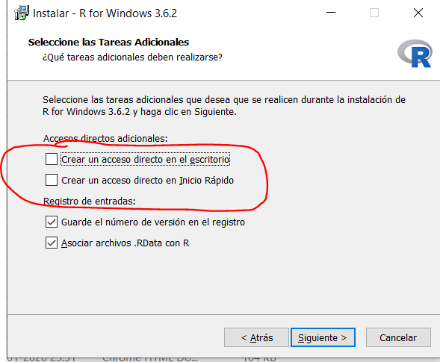

**Paso 3: Bajar e instalar RStudio**

Una vez **reiniciado el computador** y habiendo cumplido con el paso previo, diríjase al siguiente enlace (<https://rstudio.com/products/rstudio/download/#download>). Seleccione el instalador que se adapte a la capacidad de su computador. Debe tener en cuenta que si su computador no se encuentra actualizado a sistemas operativos más recientes, no podrá contar con la última versión de los productos presetados aquí.

Show code

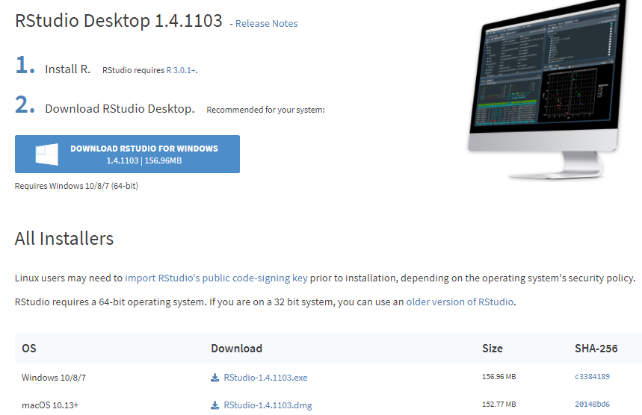

Una vez ya bajado de internet, favor abrir y apretar el botón siguiente en todos sus campos.

**Reinicie el computador una vez finalizada la instalación**